Отчёт по выполнению индивидуального проекта (6 этап).

Дисциплина: Операционные системы

Волчок Кристина Александровна

Содержание

# 1 Цель работы

В ходе выполнения данного этапа индивидуального проекта мы должны сделать наш двуязычным. А также добавить посты по прошедшей неделе и на тему по выбору.

# 2 Задание

* Сделать записи для персональных проектов.
* Сделать пост по прошедшей неделе.
* Добавить пост на тему по выбору.

# 3 Выполнение индивидуального проекта

Начинаю редактирование файла projects.md (рис. 1)

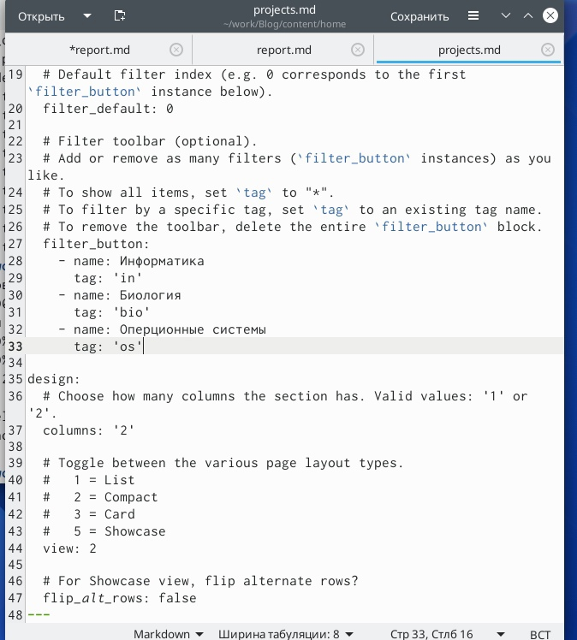

Рис. 1: Вношу изменения в файл md

Создаем папки, чтобы в последущем продолжить редактирование уже конкретных файлов для записи персональных проектов (рис. 2)

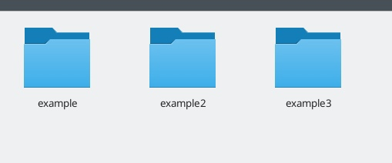

Рис. 2: Наши папки

Редактируем наши md файлы на тему, которую нам нужно(добавляя при этом конкретные теги).(рис. 3)(рис. 4)(рис. 5)

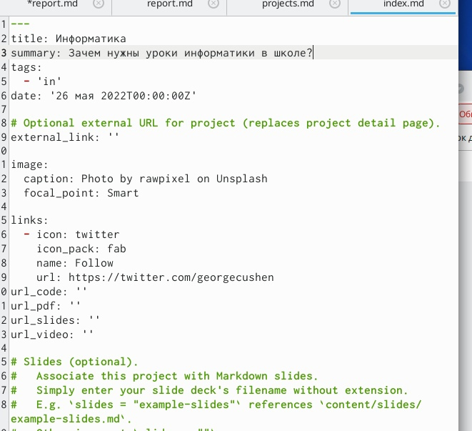

Рис. 3: Информатика

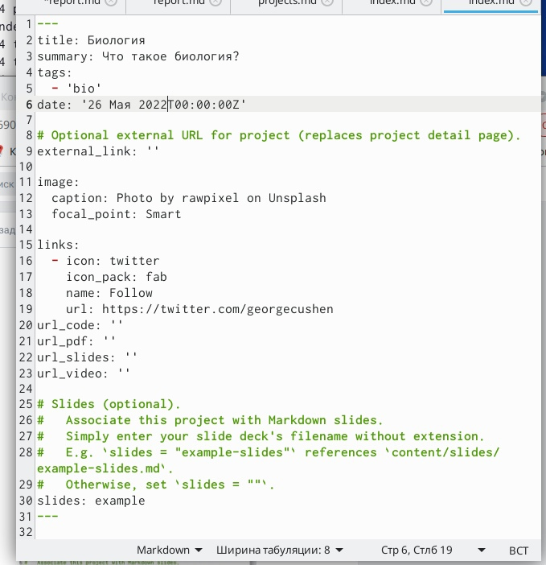

Рис. 4: Биология

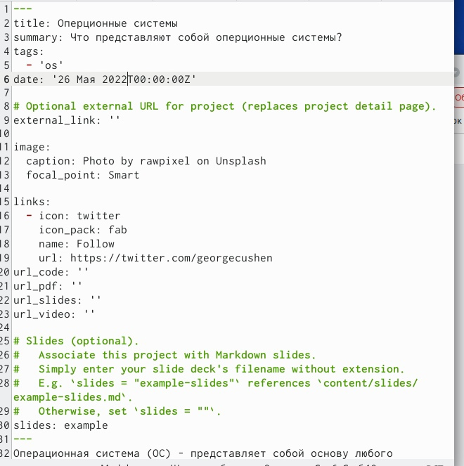

Рис. 5: Операционные системы

Перехожу по ссылке, сгенерированной с помощью команды ~/bin/hugo server, здесь с нашим сайтом будут происходить все первоначальные изменения (после каждого вызова команды ~/bin/hugo server). Посмотрим, что изменилось (рис. 6)

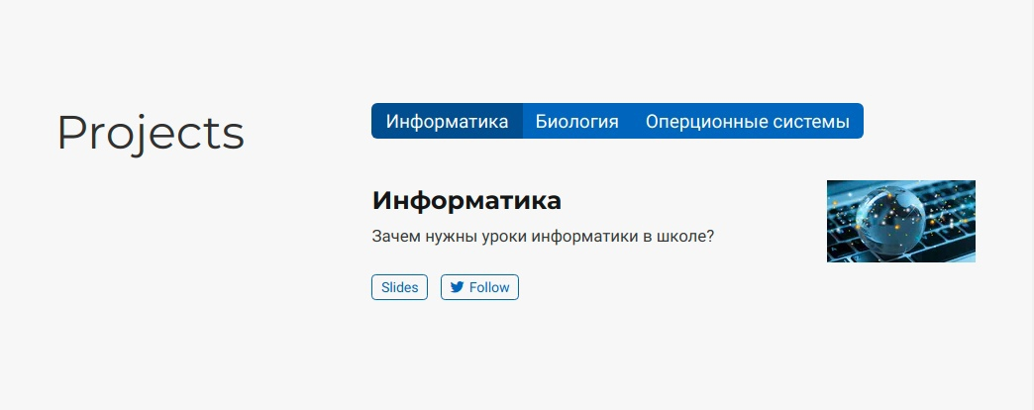

Рис. 6: Изменения на сайте

В терминале с помощью команды hugo создаю новый текстовый документ post7.md в папке post и начинаю его редактирование(рис. 7)

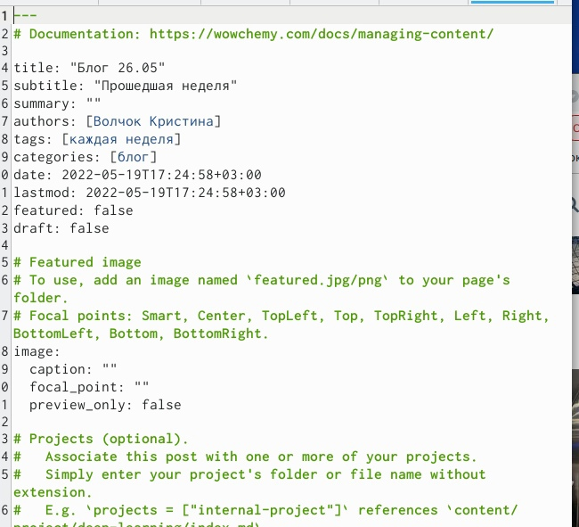

Рис. 7: Пост о прошедшей неделе

В терминале с помощью команды hugo создаю новый текстовый документ post8.md в папке post и начинаю его редактирование(рис. 8)

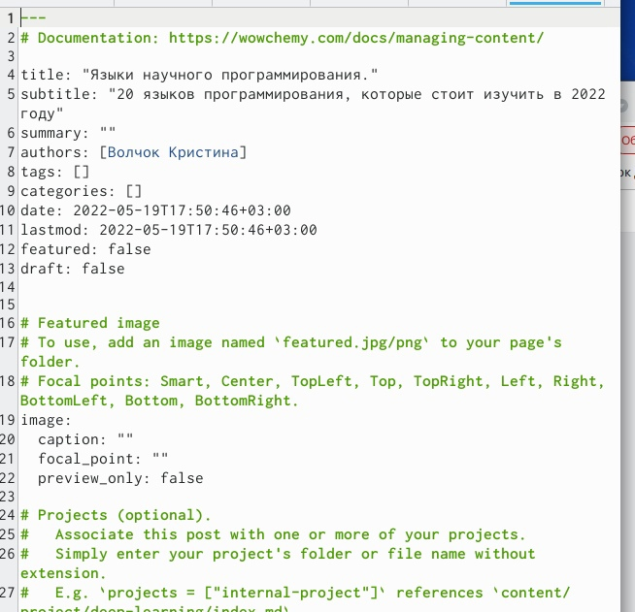

Рис. 8: Пост про языки научного программирования

Перехожу по ссылке, сгенерированной с помощью команды ~/bin/hugo server, здесь с нашим сайтом будут происходить все первоначальные изменения (после каждого вызова команды ~/bin/hugo server). Посмотрим, что изменилось (рис. 9)(рис. 10)

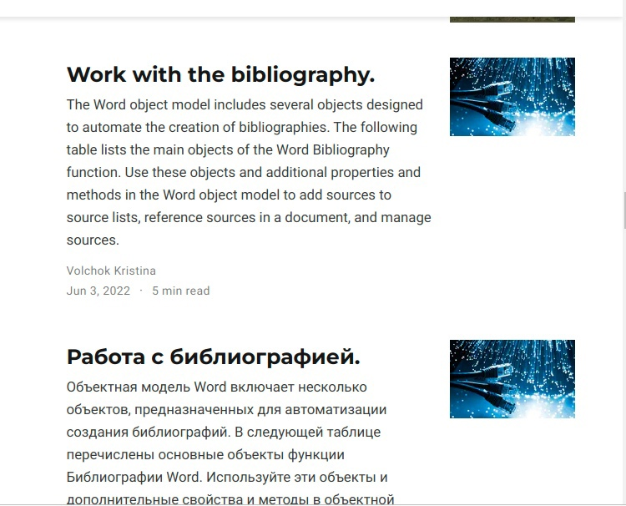

Рис. 9: Пост про работу с библиографией на двух языках

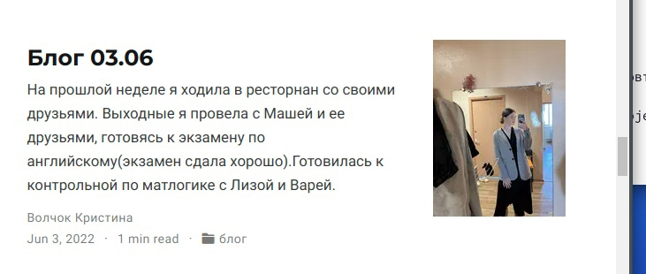

Рис. 10: Пост о прошедшей неделе на нашем сайте

# 4 Выводы

В ходе выполнения данного этапа индивидуального проекта я научилась делать сайт двуязычным. А также добавила посты по прошедшей неделе и на тему по выбору.